ZARZĄDZENIE NR 0050/17/23
PREZYDENTA MIASTA TYCHY
z dnia 24 stycznia 2023 r.

w sprawie przeznaczenia do wydzierżawienia w trybie bezprzetargowym
nieruchomości położonej w Tychach przy ul. Dębowej,
składającej się z części działki nr 4241/70

Na podstawie art. 30 ust. 1 i ust. 2 pkt 3 ustawy z dnia 8 marca 1990 roku o samorządzie gminnym (Dz. U. z 2023 r., poz. 40 t.j.), art. 13 ust. 1 oraz art. 37 ust. 4 ustawy z dnia 21 sierpnia 1997 roku
o gospodarce nieruchomościami (Dz. U. z 2021 r., poz. 1899 z późn. zm.)

zarządzam, co następuje:

§ 1
Przeznacza się do wydzierżawienia w trybie bezprzetargowym nieruchomość gruntową położoną
w Tychach przy ul. Dębowej, będącą własnością Gminy Miasta Tychy składającą się z części działki nr 4241/70 o pow. 48 m² (użytek B), na cele dojazdu, na okres do 1 roku, zgodnie z załącznikiem mapowym.

§ 2
Wykonanie zarządzenia powierza się Naczelnikowi Wydziału Gospodarki Nieruchomościami.

§ 3
Zarządzenie wchodzi w życie z dniem podpisania.

Prezydent Miasta Tychy

/-/ mgr inż. Andrzej Dziuba

Załącznik mapowy
do Zarządzenia nr 0050/17/23
Prezydenta Miasta Tychy
z dnia 24 stycznia 2023 r.

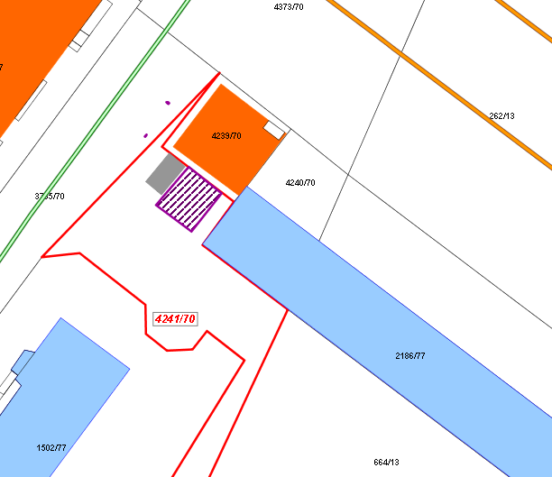

LEGENDA
Teren do dzierżawy

